Developed by Le Tuan Anh

tuananh@thelacquercompany.com



tlc application guide

Contents

Hướng dẫn sử dụng APP TLC 2

1. Giao diện – địa chỉ 2

2. QUẢN LÝ CHẤT LƯỢNG 2

2.1. Bộ sưu tập 2

2.2. Màu 3

2.3. Hiệu ứng 3

2.4. Thêm / Cập nhật Màu – Hiệu Ứng 4

2.4.1. Thêm: 4

2.4.2. Cập Nhật: 4

2.5. Bản vẽ Standard – Render 5

2.5.1. Mở – Tải về - In bản vẽ Standard 5

2.5.2. Xem Render của sản phẩm 5

2.6. Bảng tiêu chuẩn QC 6

2.7. Xem lỗi đã xảy ra trong quá khứ 8

3. QUẢN LÝ XUẤT NHẬP KHO 10

3.1. GIAO DIỆN 10

3.2. Xem - Thêm thông tin các sheet 10

3.3. Mở bộ lọc: 12

3.4. Nhập – Cập nhật STOCK Data 12

4. Lỗi thường gặp 13

4.1. Ứng dụng tự thoát khi nhấn “Quality Control” hoặc “Warehouse”. 13

4.2. Ảnh sản phẩm hiển thị không đúng khi sử dụng Bản vẽ STD 13

4.3. Ứng dụng tự thoát bất thường 13

# Hướng dẫn sử dụng APP TLC

## Giao diện – địa chỉ

**Địa chỉ App:** Onedrive-The Lacquer Company\Company Files - Tài liệu\THE LACQUER COMPANY - VIETNAM OFFICE\QC FOLDER\APP QC.

**Cách sử dụng:** Vào thư mục copy 3 file: “TLC APPLICATION.exe”, “app_en.qm”, “app_vi.qm” về để vào thư mục bất kì trong máy.

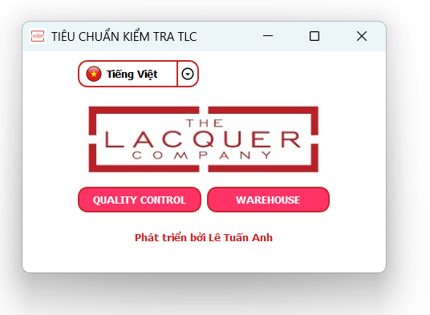

Ngôn ngữ

Quản lý

Chất lượng

Kho



Logo

## QUẢN LÝ CHẤT LƯỢNG

### Bộ sưu tập

**Mục đích:** xem bộ sưu tập của các nhà thiết kế hiện tại đang hợp tác với TLC.

**Nguyên lý:** Truy cập và Lấy thông sản phẩm ở sheet “DATA” của file “List Product QC.xlsx” trong folder QC và hiển thị tùy vào nhà thiết kế.

**Cách sử dụng:** Nhấn vào “Bộ sưu tập” → Cửa sổ “Collection Window” hiện lên → Nhấn tên Nhà thiết kế và xem bảng tên sản phẩm hiển thị ở bảng bên phải.

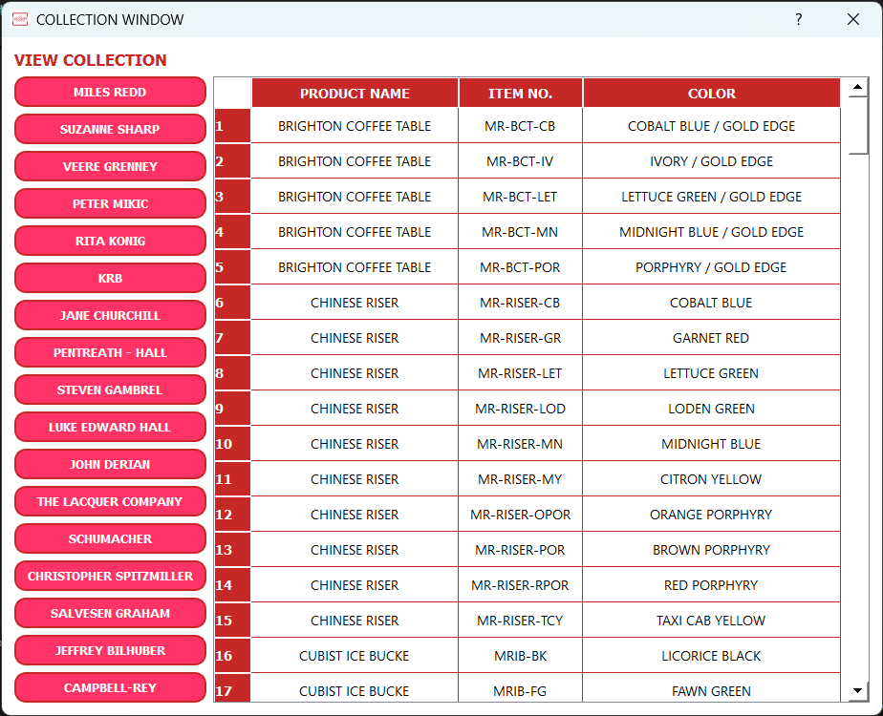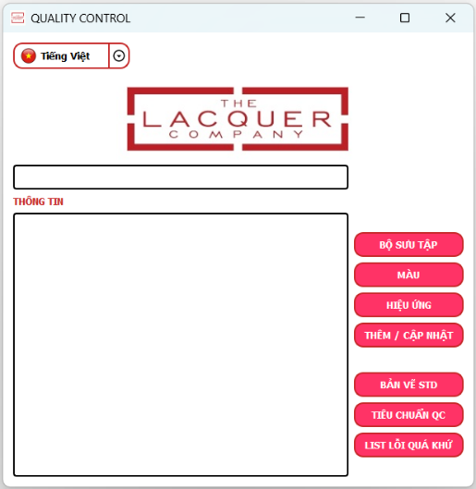

Nhà thiết kế

Thông tin Sản Phẩm

### Màu

**Mục đích:** Xem các màu hiện tại đang sử dụng tại TLC. Các màu này là các màu đã sản xuất hàng loạt với các nhà cung cấp.

**Nguyên lý:** Truy cập và lấy thông tin Màu ở các sheet trong file “TLC - MASTER COLOR LIST FOR PRODUCTION.xlsx” trong folder QC (File này được copy từ file gốc của PD – Product Development, và được đơn giản hóa tiêu đề lại để app dễ truy xuất), sau đó tìm kiếm và hiển thị theo dữ kiện nhập vào.

**Cách sử dụng:** Nhấn vào ô tìm kiếm, gõ tên màu cần tìm → Enter hoặc Nhấn vào “Màu” → Xem thông tin màu hiển thị ở bảng bên phải.



Green Tortoise

Nhấn vào, Gõ tên màu

Nhấn vào “Màu”

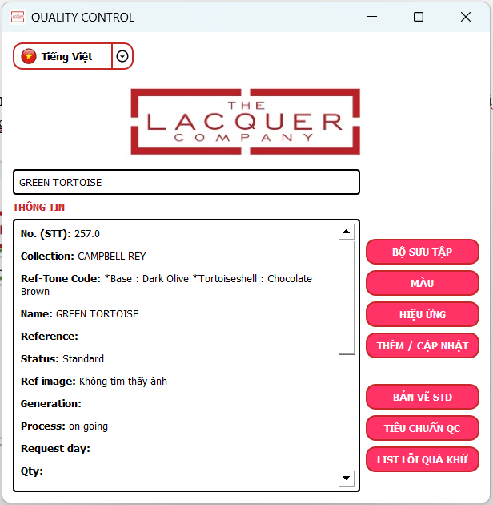

Thông tin màu hiển thị

### Hiệu ứng

**Mục đích:** Xem các hiệu ứng hiện tại đang sử dụng tại TLC. Các hiệu ứng này là các hiệu ứng đã sản xuất hàng loạt với các nhà cung cấp.



Green Tortoise

Nhấn vào, Gõ

tên Hiệu ứng

Nhấn vào

“Hiệu ứng”

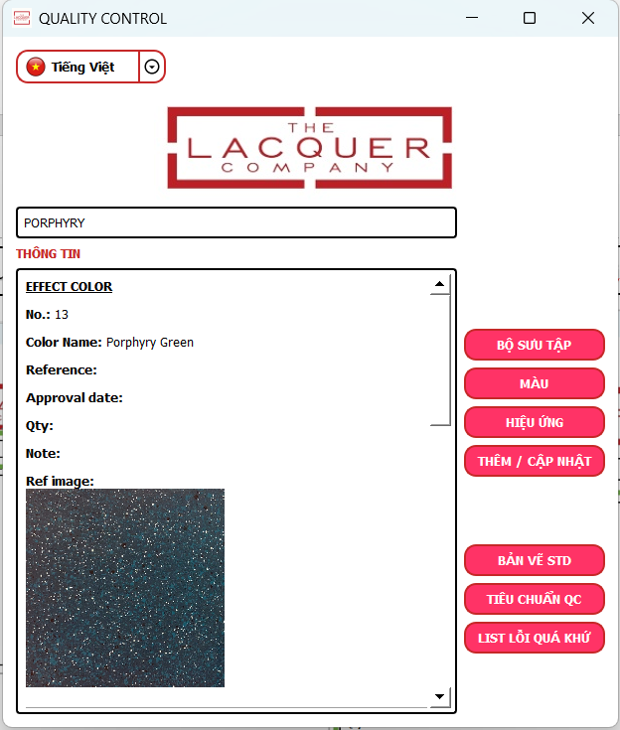

Thông tin hiển thị

**Nguyên lý:** (như trên )

**Cách sử dụng:** Nhấn vào ô tìm kiếm, gõ tên hiệu ứng cần tìm → Nhấn vào “Hiệu Ứng” → Xem thông tin hiệu ứng hiển thị ở bảng bên phải.

### Thêm / Cập nhật Màu – Hiệu Ứng

**Mục đích:** Thêm Màu – Kim Loại – Gỗ - Hiệu ứng vào File quản lý hiện tại “TLC - MASTER COLOR LIST FOR PRODUCTION.xlsx” trên server.

**Nguyên lý:** Mở và thêm thông tin về Màu - Hiệu Ứng - Kim Loại - Gỗ vào các sheet trong file “TLC - MASTER COLOR LIST FOR PRODUCTION.xlsx” trong folder QC.

**Cách sử dụng:**

#### Thêm:

Nhấn vào ô “Thêm / Cập nhật” → Chọn loại muốn thêm → Nhập thông tin vào → Nhấn “Thêm”.



Nhấn vào “Thêm / Cập nhật”

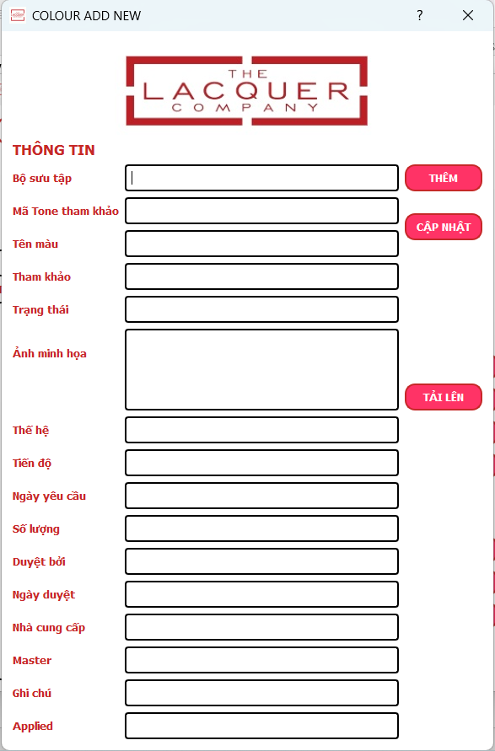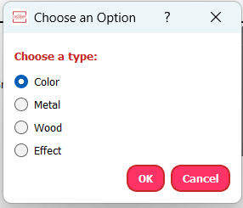

Chọn loại

Nhấn “OK”

Nhấn “OK”

#### Cập Nhật:

Nhấn vào ô “Thêm / Cập nhật”, Chọn loại muốn thêm → Ở ô “Tên” nhập tên và chọn tên trong danh sách gợi ý (chỉ tên hiện lên trong danh sách gợi ý thì mới có trong list màu) → Chỉ cần Nhập thông tin muốn cập nhật vào, chỗ thông tin không cần cập nhật thì không cần nhập → Nhấn “Cập Nhật”.

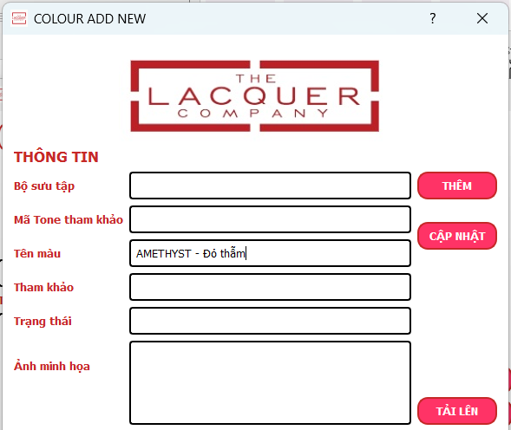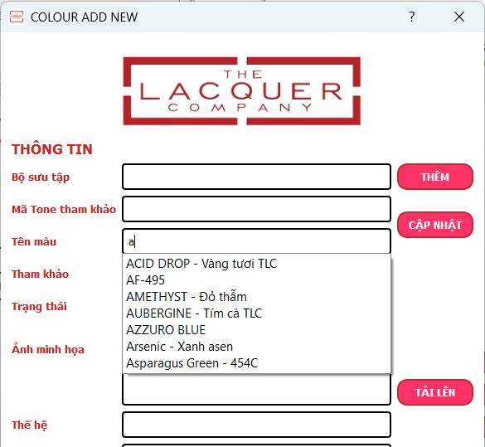

Gõ vào tên màu

Chọn tên hiện lên

Nhập thông tin muốn cập nhập vào

Nhấn

“Cập nhật”

### Bản vẽ Standard – Render

#### 2.5.1. Mở – Tải về - In bản vẽ Standard

**Mục đích:** Để Mở xem hoặc Tải về hoặc In bản vẽ đã là Standard.

**Nguyên lý:** Tìm trong thư mục “STANDARD DRAWNGS SEND TO SUPPLIER” các bản vẽ đúng theo thông tin mà người dung nhập vào. (chỉ tìm trong thư mục trên, không tìm thư mục ngoài).

**Cách sử dụng:** Nhấn vào “Bản vẽ STD” → Gõ tên sản phẩm vào → Chọn bản vẽ trong danh sách phía dưới → Nhấn “Mở”, “Tải về” hoặc “In” tùy nhu cầu sử dụng.

* Đối với “Tải về”: chọn thư mục đích đến → Chọn “Select Folder”.
* Đối với “In”: Chọn máy In phù hợp → Nhấn “Print”



Nhấn vào “Bản vẽ STD”

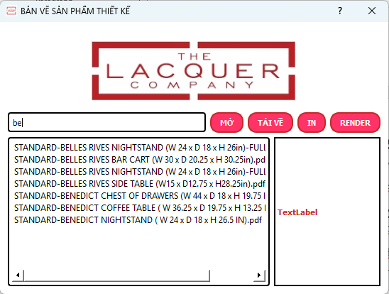

Gõ tên rồi Chọn ở danh sách dưới.

Nhấn “Mở”, “Tải về” hoặc “In”

* Đối với “Mở”: Do một số máy tính chưa đồng bộ Onedrive với server của công ty. Trường hợp này thì Một thông báo sẽ hiện lên “Không thể copy do file chưa đồng bộ. Tới thư mục nhé. Hướng dẫn: Chuột phải vào file→ chọn Onedrive, chọn Copy Link, dán vào Chrome để mở và download”. Hoặc nếu không có OneDrive thì → Làm theo Hướng dẫn.

#### 2.5.2. Xem Render của sản phẩm

**Mục đích:** Để Mở xem file power point các bản vẽ sản phẩm đã được bộ phận PD render màu đầy đủ.

**Nguyên lý:** Từ tên sản phẩm → tìm trong sheet “RenderColorway” ở file excel “List Product QC.xlsx” file power point tương ứng. sau đó mở file power point trong thư mục “RENDERING COLOR WAY” trong “STANDARD DRAWNGS SEND TO SUPPLIER” (chỉ lấy power point trong thư mục trên, không tìm thư mục ngoài).

**Cách sử dụng:** Nhấn vào “Bản vẽ STD” → Gõ tên sản phẩm vào → Nhấn “Render” (không chọn bản vẽ trong danh sách phía dưới) → Hộp thoại hiện lên → Chọn đúng tên sản phẩm Nhấn “OK”

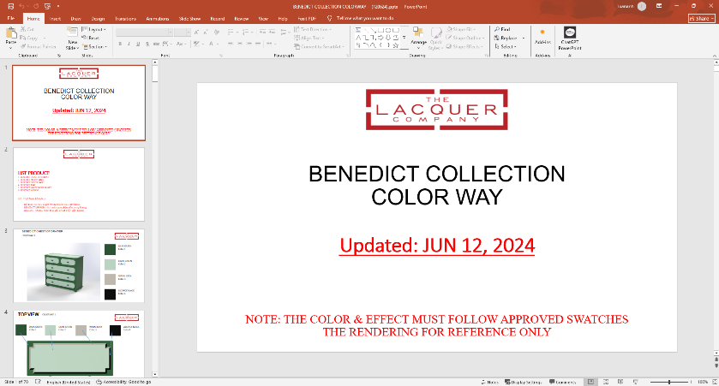

Mở file power point

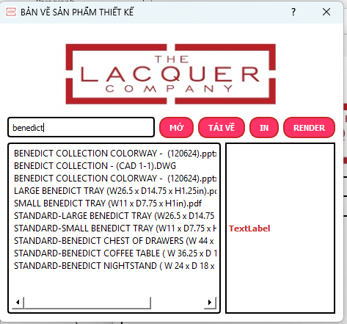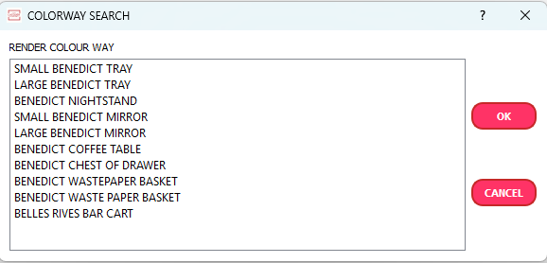

Gõ tên sản phẩm

Nhấn “Render”

Chọn sản phẩm

Nhấn “OK”

### Bảng tiêu chuẩn QC

**Mục đích:** Để mở Xem hoặc Export file excel bảng tiêu chuẩn kiểm tra Carcass và Final của sản phẩm.

**Nguyên lý:** Từ lựa chọn Carcass hoặc Final, Tìm sản phẩm tương ứng trong bảng phân loại sản phẩm giai đoạn Carcass hoặc Final, từ đó gióng qua bảng tiêu chuẩn kiểm tra để trích xuất điều kiện kiểm tra tương ứng.

**Cách sử dụng:** Nhấn vào “Tiêu Chuẩn QC” → Gõ tên sản phẩm vào → Chọn sản phẩm trong danh sách gợi ý → Nhấn “Tìm Kiếm” → Chọn “Carcass” hoặc “Final” tùy nhu cầu sử dụng. → Bảng phân loại hiển thị.



Nhấn vào “Tiêu chuẩn QC”

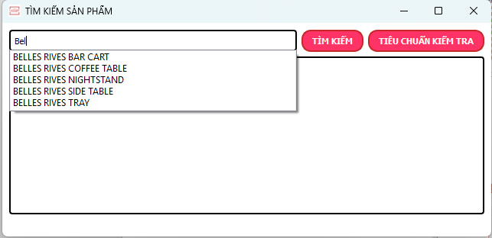

Gõ tên sản phẩm

Chọn sản phẩm, nhấn “Tìm kiếm”

Ví dụ chọn “Final” → Chọn STT → Chọn “Tiêu Chuẩn Kiểm Tra”

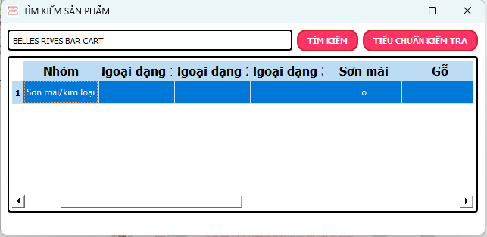

Chọn dòng

Nhấn “Tiêu Chuẩn Kiểm Tra”

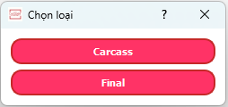

Chọn “Final”

→ Chọn từng dòng để xem ảnh minh họa cho từng tiêu chuẩn kiểm tra.

* Nếu muốn xuất file Excel QC Check list thì Nhập thông tin “PO” và “Supplier” → sau đó nhấn “Xuất Excel” → Chọn vị trí muốn xuất → nhấn “Save”.

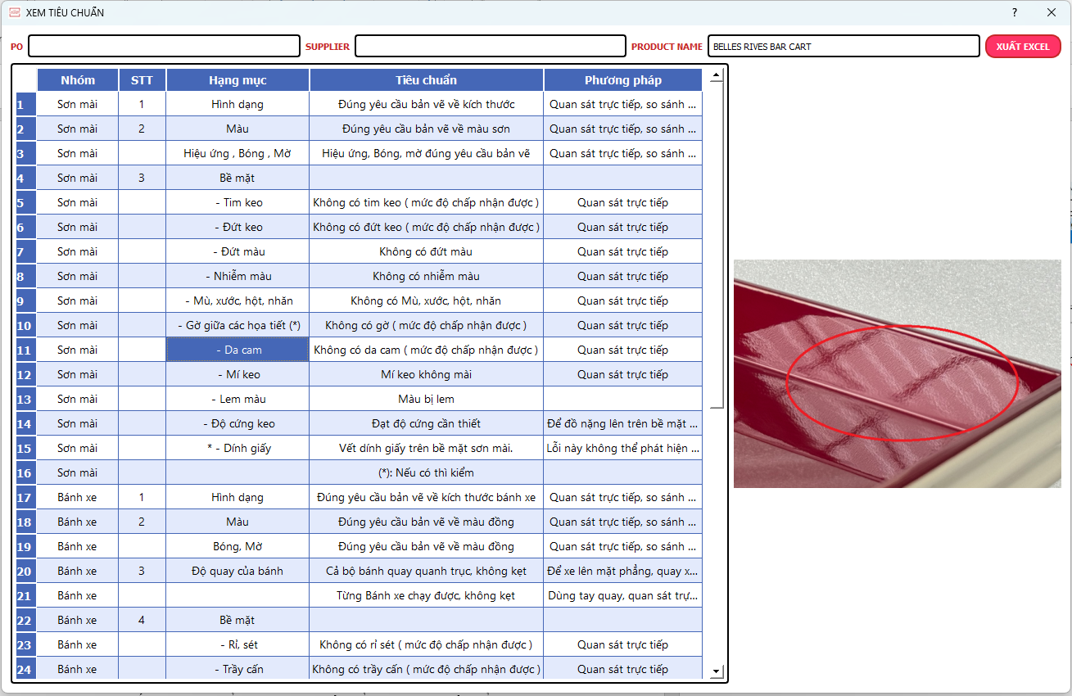

Chọn từng dòng xem ảnh minh họa

Nhập tt “PO” và “Supplier” sau đó nhấn “Xuất Excel”

po4-2025

thiên hồng

* Khi File Excel được xuất:

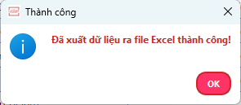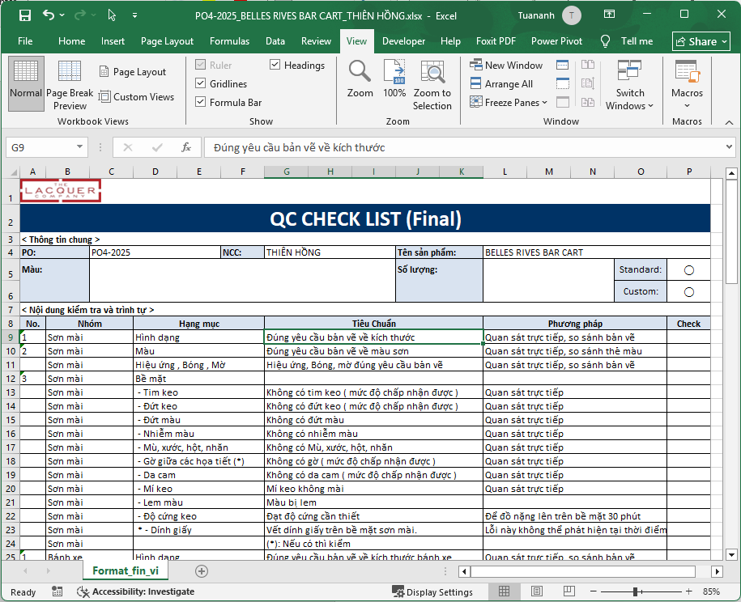

Nếu là Final:

Nếu chọn Carcass:

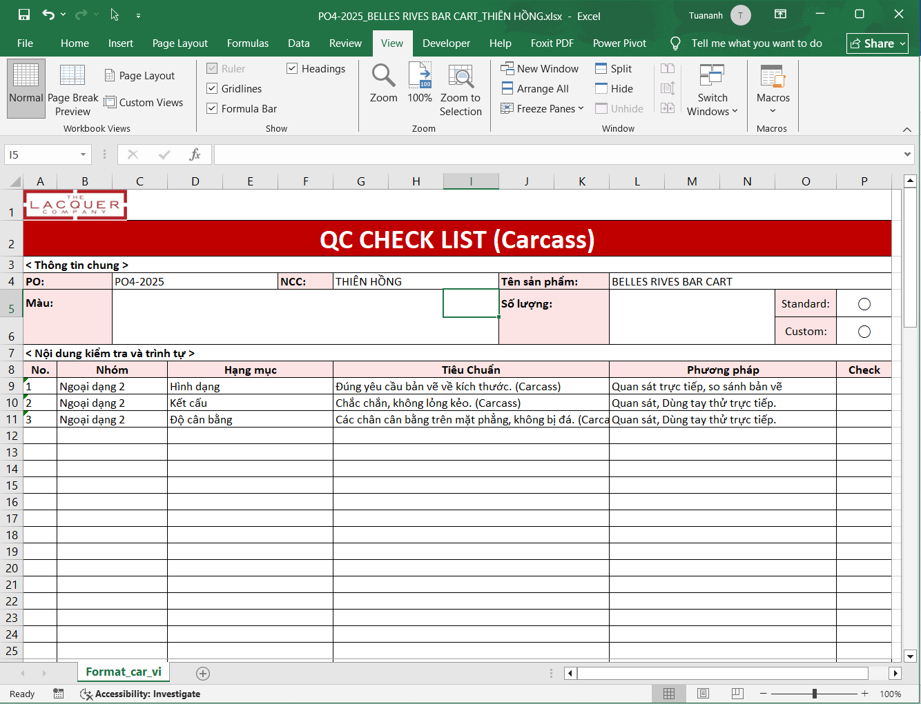

### Xem lỗi đã xảy ra trong quá khứ

**Mục đích:** Để mở Xem hoặc Thêm những lỗi đã xảy ra trong quá khứ hoặc mới xảy ra vào Defect list.

**Nguyên lý:** Truy cập và lấy thông tin trong sheet Defect list của file “Defects list.xlsx” tại thư mục MASTER COLOR LIST QC trong thư mục “QC FOLDER”.

**Cách sử dụng:** Nhấn vào “List lỗi quá khứ” → Cửa số hiển thị.

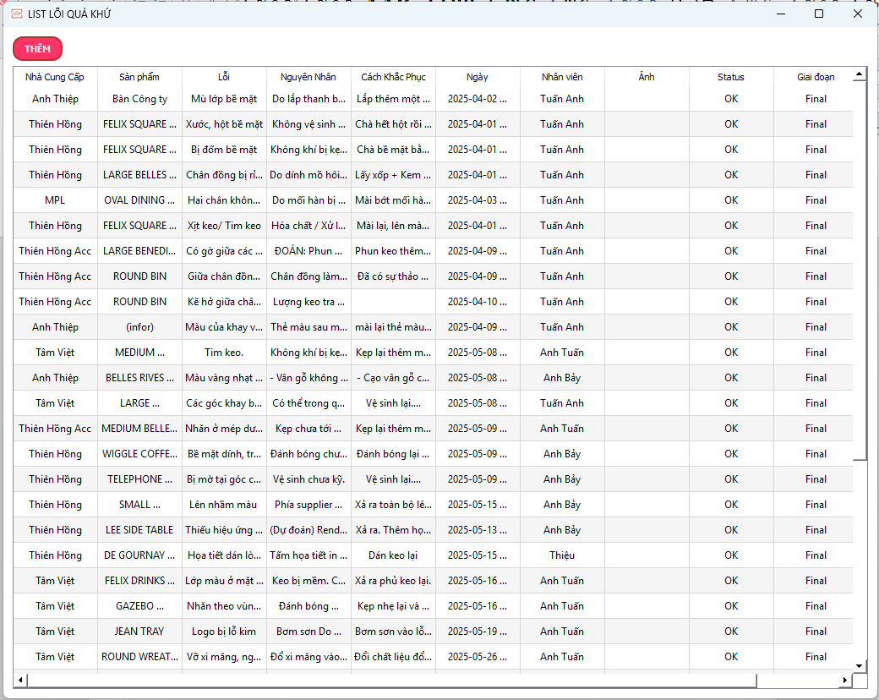

Nhấn vào “List lỗi quá khứ”

* Chọn “Thêm” nếu muốn thêm lỗi → Nhập thông tin cần thiết → Nhấn “Thêm”

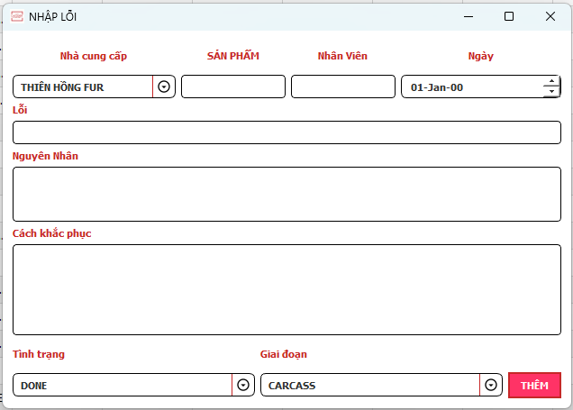

Nhấn vào “Thêm”

Nhấn vào “Thêm”

Nhập thông tin vào

## QUẢN LÝ XUẤT NHẬP KHO

**Mục đích:** Để xem và quản lý xuất nhập kho TLC và kho Ngoại quan. Hạn chế sai sót về thao tác và xem + quản lý theo kiện hoặc SKU khi cần.

**Nguyên lý:** Truy cập, lấy, nhập thông tin trong các sheet “N-X-T”, “NHẬP”, “XUẤT”, “THEO DÕI HÀNG ĐI AIR”, “LLC SAMPLE”, của file “VIETNAM STOCK LIST.xlsx” tại thư mục 00. INVENTORY REPORT trong thư mục “WAREHOUSE - IN OUT” trên OneDrive.

### GIAO DIỆN

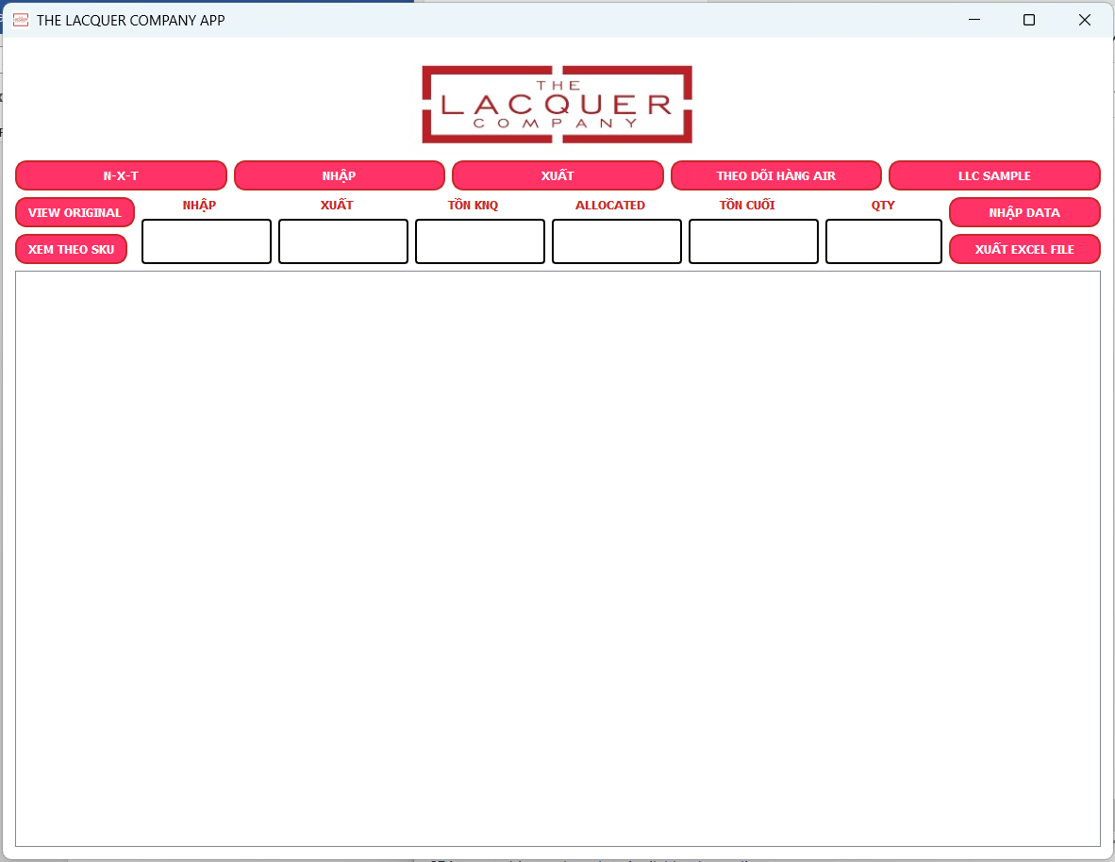

Xem các sheet “N-X-T”, “NHẬP”, XUẤT”, “THEO DÕI HÀNG AIR”, “LLC SAMPLE”

Xem theo SKU

Xem thường,

xóa Filter

Nhập Data vào các sheet

Xuất Excel

### Xem - Thêm thông tin các sheet

**Mục đích:** Để mở Xem hoặc Thêm thông tin vào các sheet trong file excel.

**Nguyên lý:** Truy cập, lấy, nhập thông tin trong các sheet “N-X-T”, “NHẬP”, “XUẤT”, “THEO DÕI HÀNG ĐI AIR”, “LLC SAMPLE”, của file “VIETNAM STOCK LIST.xlsx” tại thư mục 00. INVENTORY REPORT trong thư mục “WAREHOUSE - IN OUT” trên OneDrive.

**Cách sử dụng:** Nhấn vào sheet bất kì để lấy thông tin, nhấn “Xem theo SKU” để xem thống kê số lượng theo SKU.

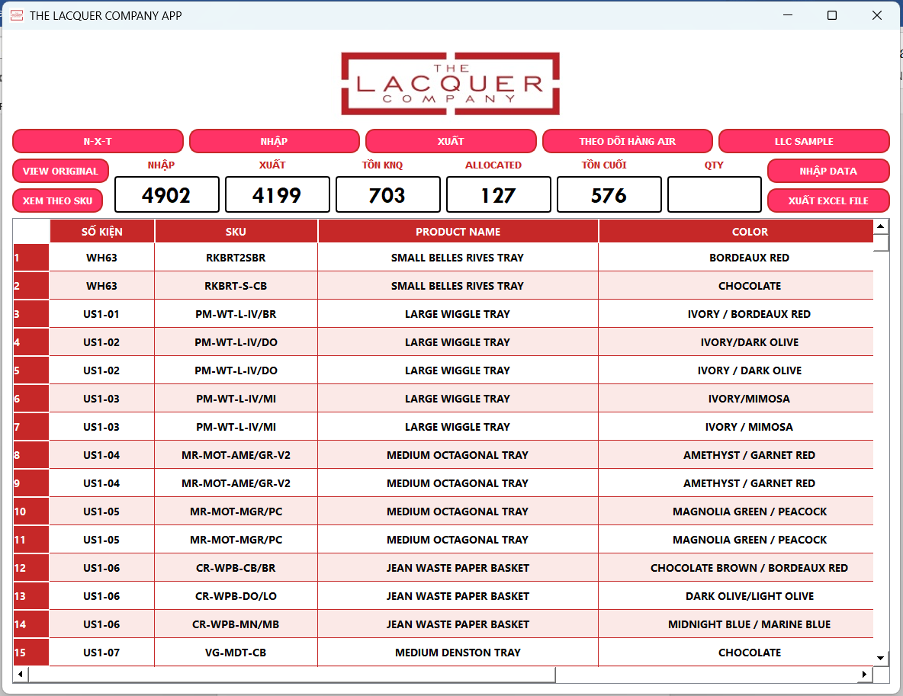

Nhấn vào sheet bất kì muốn xem

Nhấn vào “Xem theo SKU”

Thông tin thống kê

Nhấn vào “Xem Original” để trả về bảng ban đầu

Nếu ở chế độ xem SKU thì Xuất bảng SKU, còn ở chế độ xem thường sẽ xuất file VIETNAM STOCK LIST.xlsx.

→ Sau khi nhấn SKU: Thống kê theo SKU và Số kiện (hoặc SKU và Quantity nếu là Sheet “NHẬP” và Sheet “XUẤT”)

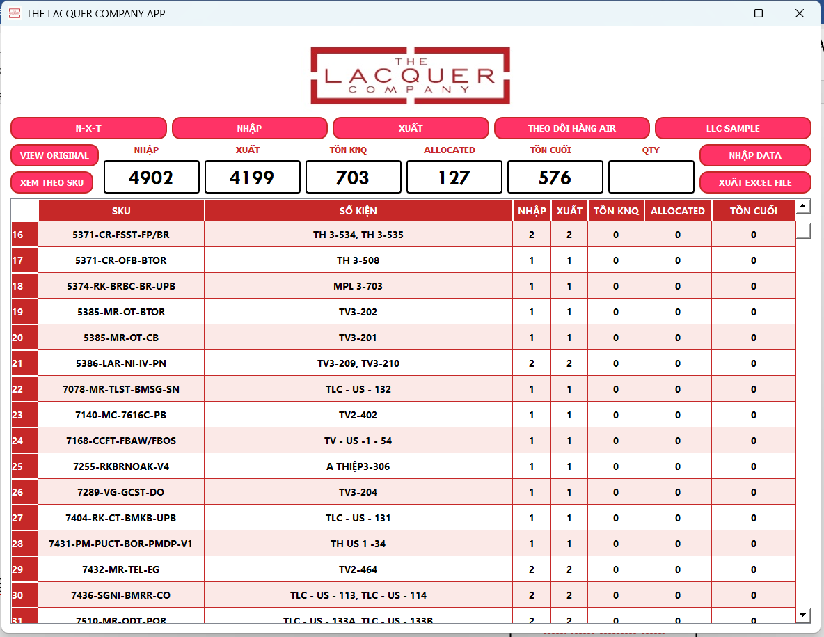

### Mở bộ lọc:

* Nhấn chuột phải vào Tiêu đề cột để mở bộ lọc:

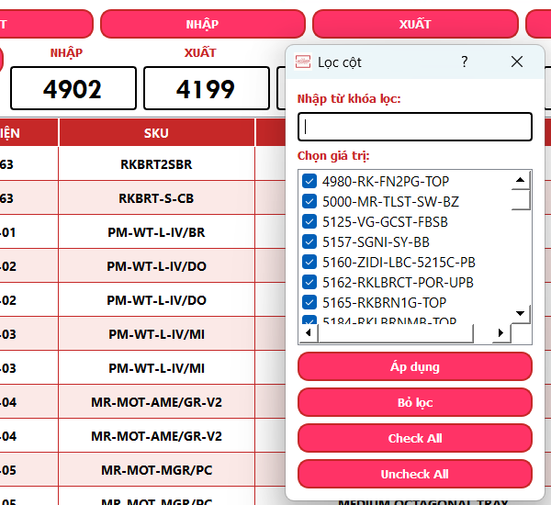

Nhấn chuột phải vào Tiêu đề cột

Bộ lọc hiển thị

### Nhập – Cập nhật STOCK Data

**Mục đích:** Để Thêm thông tin vào các sheet trong file excel “VIETNAM STOCK LIST.xlsx”.

**Cách sử dụng:** Nhấn vào “”NHẬP DATA” → Cửa sổ hiện lên → Chọn sheet muốn nhập data → Nhập thông tin cần thiết vào → Nhấn “NHẬP KHO” để thêm mới dữ liệu / Hoặc nhấn “CẬP NHẬT” để cập nhật data sẵn có.

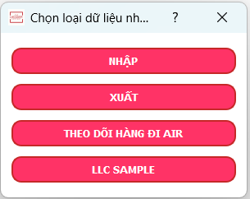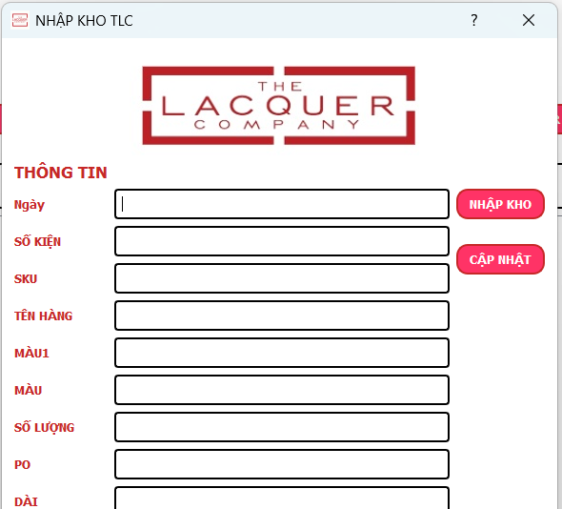

Nhấn vào “NHẬP DATA”

Chọn sheet muốn nhập

Nhập thông tin

Nhấn NHẬP KHO

* Trường hợp muốn cập nhật thì Các ô Ngày – Số Kiện – SKU – Tên Hàng – Màu 1 sẽ hiển thị list gợi ý để lựa chọn.

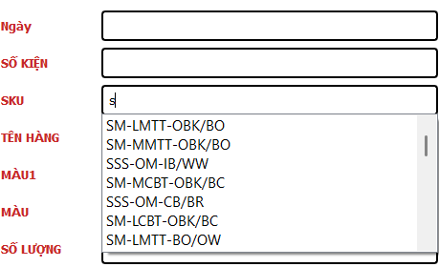

List gợi ý hiển thị để dễ lựa chọn hơn

## Lỗi thường gặp

### Ứng dụng tự thoát khi nhấn “Quality Control” hoặc “Warehouse”.

**Hiện tượng:** Nhấn vào Quality Control hoặc WareHouse thì ứng dụng tự thoát.

* **Nguyên nhân:** Do mỗi máy tính có thể có đường link vào Onedrive khác nhau nên cần phải cập nhật.
* **Cách giải quyết:** Vào Onedrive tới thư mục “Company Files – Tài liệu” hoặc “Company Files – Documents” (Tùy máy) → Nhấn F4 → Nhấn “Ctrl + C” để Copy link rồi Gửi cho Tuấn Anh để em thêm vào.

### Ảnh sản phẩm hiển thị không đúng khi sử dụng Bản vẽ STD

**Hiện tượng:** Nhấn vào các dòng phía dưới list bản vẽ, ảnh hiển thị bên phải không đúng.

* **Nguyên nhân:** Do các hình ảnh trên Onedrive chưa cập nhật đầy đủ hết. Trong khi thuật toán tìm kiếm thì tìm kết quả gần nhất từ việc tách các chữ cái nên có thể bị nhầm.
* **Cách giải quyết:**

1. Cách 1: Nhấn “MỞ” để mở bản vẽ và kiểm tra (thường đúng tên thì đúng bản vẽ).
2. Cách 2: Tải toàn bộ hình ảnh.

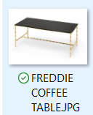

Vào Onedrive tới thư mục “Company Files – Tài liệu” hoặc “Company Files – Documents” (Tùy máy), vào thư mục “THE LACQUER COMPANY - VIETNAM OFFICE” → “QC FOLDER” → “MASTER COLOR LIST QC” → “IMAGES” → “PRODUCTS IMAGE”. Nhấn từng ảnh đến khi hiển thị hình tròn có mũi tên xanh lá cây như hình.

### Ứng dụng tự thoát bất thường

**Hiện tượng:** Trong lúc thao tác, ứng dụng bị thoát bất thường.

* **Nguyên nhân:** Có thể Ứng dụng bị lỗi vận hành khi thao tác phức tạp.
* **Cách giải quyết:** Mở ứng dụng lại, thao tác lại lần nữa để ứng dụng tự thoát rồi ghi lại bằng chữ gửi cho Tuấn Anh. Để em tự mô phỏng, kiểm tra và sửa lỗi.

